Vabilo na izlet
KEKČEVA DEŽELA
(Kranjska Gora)
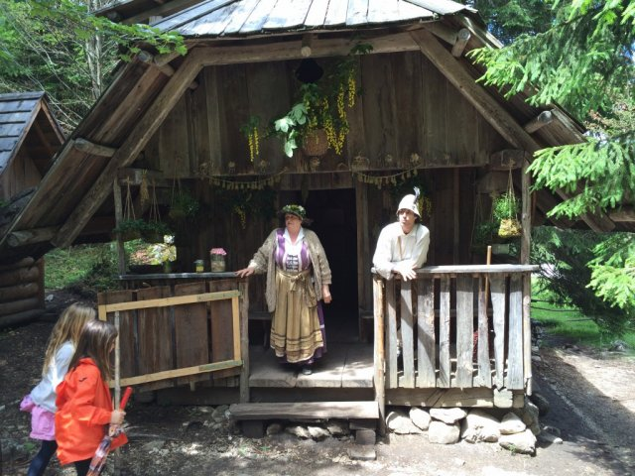
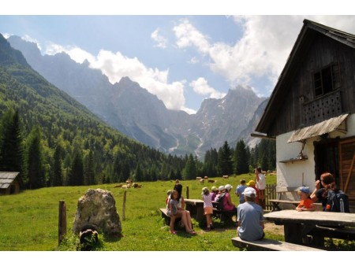
KDAJ: v soboto, 02. junij 2018
KAKO: z avtobusom
ODHOD: ob 7.00 uri s parkirišča pri vrtcu
OPREMA: udobna obutev in oblačila, zaščita za sonce in dež, rezervna oblačila
ČAS HOJE: dobri 2 ure hoje
POVRATEK: okrog 17. ure
CENA: 20 eur na osebo (vstopnina in prevoz)
OPIS POTI: z avtobusom se bomo s postanki odpeljali do Kranjske Gore. Tam nas prevzamejo vodniki agencije. Z Bedanc busom se bomo odpeljali proti Vršiču, kjer je skrita Kekčeva dežela. Program ogleda traja približno 2 uri.
HRANA in PIJAČA: iz nahrbtnika.
PRIJAVA: do srede, 30.5.2018 pri Nataliji Kraner ali Živi Osovnikar. Lahko tudi preko e-pošte natalija.kraner@oslovrenc.si ali ziva.osovnikar@gmail.com
Na izlet so vabljeni samo otroci, za spremstvo je poskrbljeno!

Vodnik: Koordinatorici planinske skupine:
Anžej Bečan Natalija Kraner in Živa Osovnikar

